República Bolivariana de Venezuela
Ministerio del Poder Popular para la Educación, Ciencia y Tecnología
Universidad Nacional Experimental de la Gran Caracas (UNEXCA)
Núcleo: Altagracia
Proyecto Tecnológico

"Diseño de una plataforma digital para la optimización de procesos informativos del MPPRE - Despacho para África, Municipio Libertador."

Profesor: Walter Carrasquero Autores:
Rober Lugo C.I 16.357.005
Annie Aular C.I: 18.271.471
Fernando Villegas C.I: 20.129.712
Raúl Zavarce C.I: 13.308.756

Caracas, Marzo 2026

Funcionamiento de la página web AFRIDATA
Interfaz Principal
La interfaz inicial de la plataforma AFRIDATA presenta un cintillo superior con el aviso “Página en Desarrollo”. En esta pantalla se encuentran los campos de acceso correspondientes a Usuario y Contraseña, necesarios para ingresar al sistema.
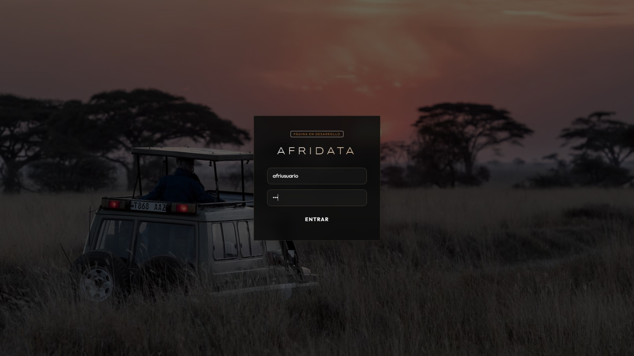

Interfaz Interna
Una vez dentro, se muestra un mapa interactivo del continente africano, donde se visualizan todas sus naciones.
En el lateral izquierdo se encuentra una barra de filtros, que permite seleccionar las diferentes regiones geográficas de África.
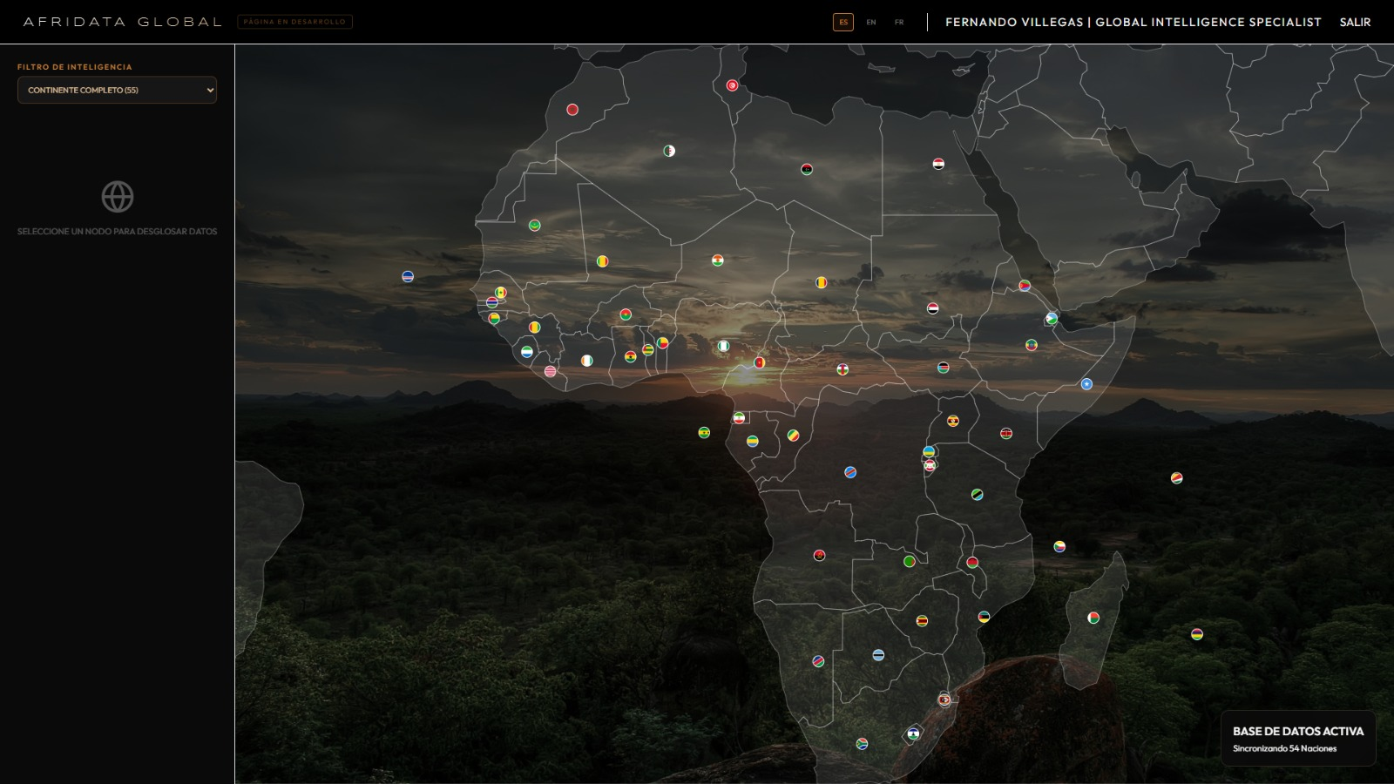

Filtrado por Regiones
La plataforma permite visualizar únicamente los países pertenecientes a una región específica del continente:
África del Norte: Al seleccionar esta opción, el mapa resalta solo las naciones que conforman esta región.

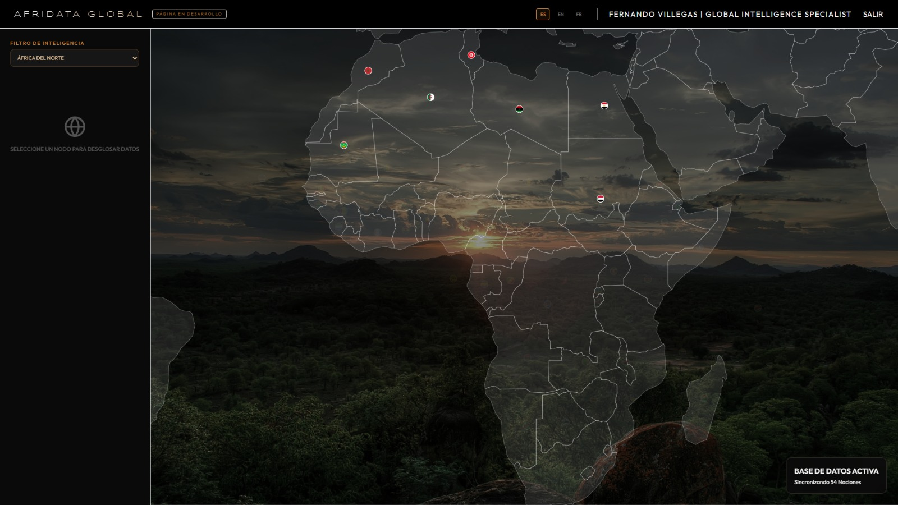

África Occidental: El mapa muestra exclusivamente los países ubicados en la zona occidental del continente.
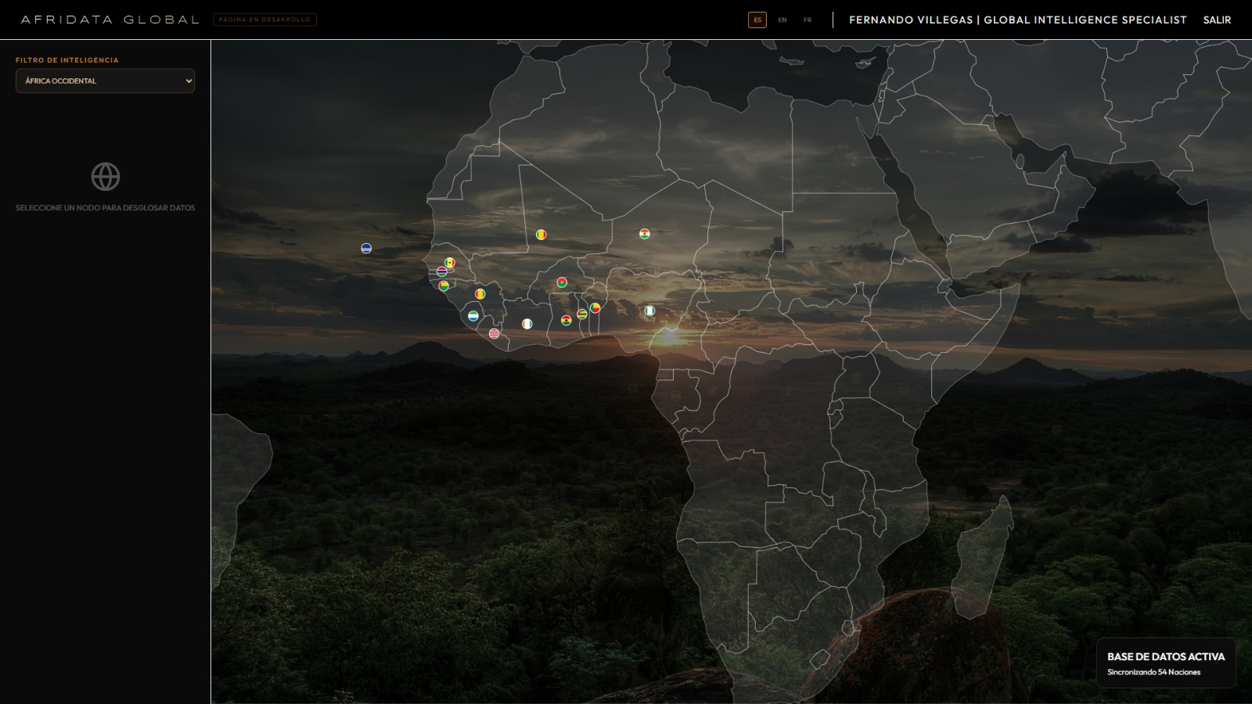

África Central: Se visualizan únicamente los países que pertenecen a la región central de África.
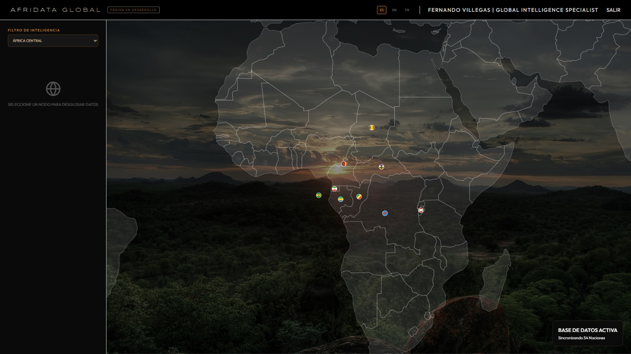

África Oriental: El mapa resalta los países correspondientes a la región este del continente africano.
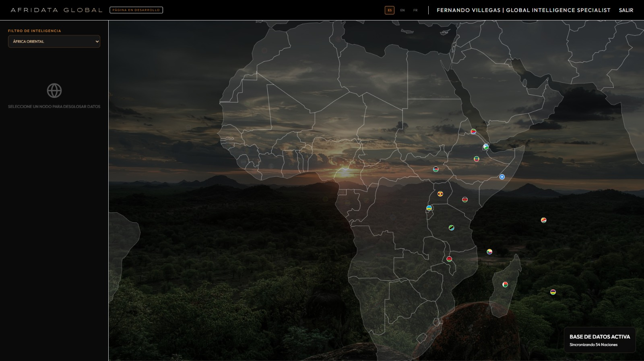

África Austral: Esta opción muestra solo las naciones que conforman la parte sur del continente.
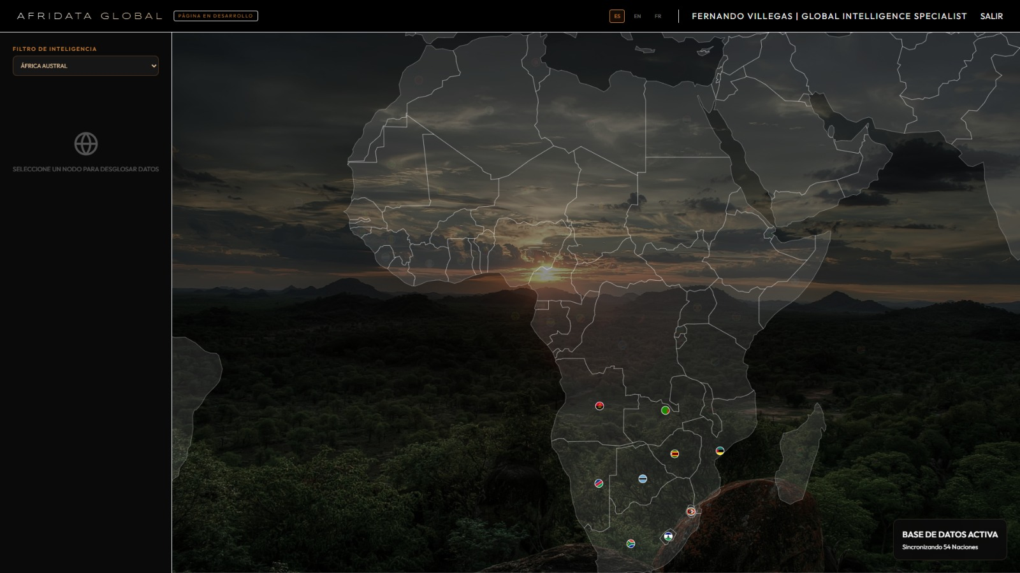

Visualización de Información por País
Al hacer clic sobre cualquier nación del mapa, se despliega una ventana informativa donde se pueden consultar diversos datos relevantes del país seleccionado, tales como:
- Bandera nacional
- Imágenes representativas
- Idioma(s) oficial(es)
- Cultura y tradiciones
- Relaciones bilaterales
- Relación específica con Venezuela
- Recursos y aspectos económicos
- Entre otros datos de interés
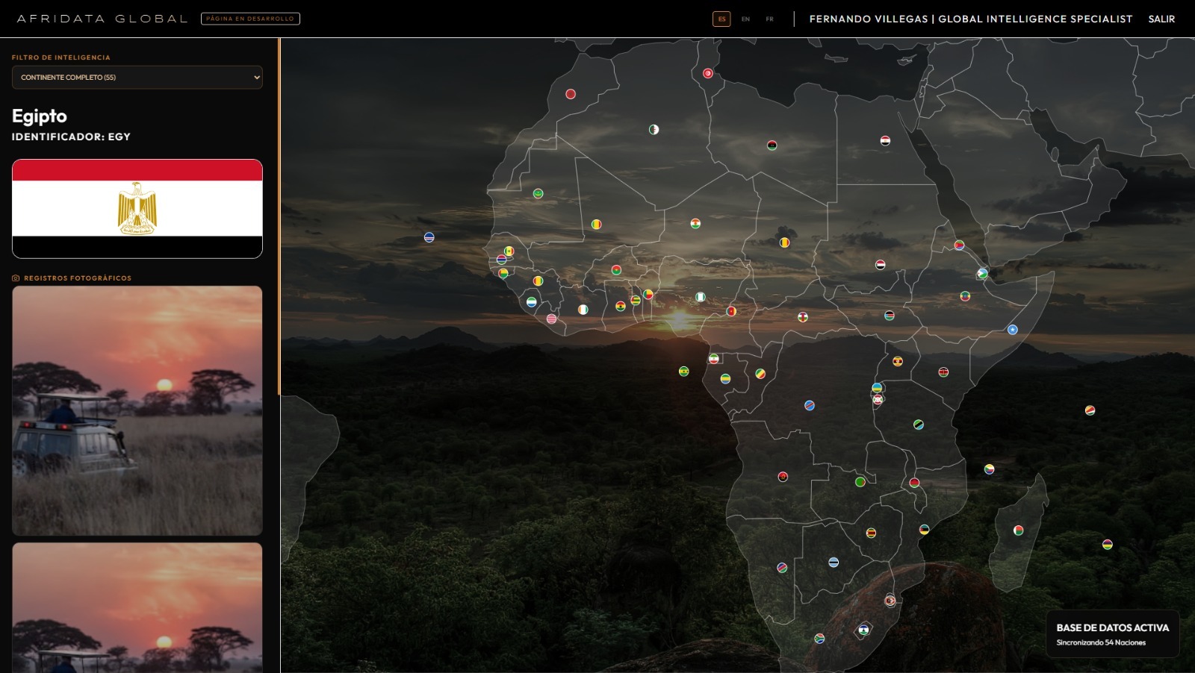

Visualización de Información por País
Al hacer clic sobre cualquier nación del mapa, se despliega una ventana informativa donde se pueden consultar diversos datos relevantes del país seleccionado, tales como:
- Bandera nacional
- Imágenes representativas
- Idioma(s) oficial(es)
- Cultura y tradiciones
- Relaciones bilaterales
- Relación específica con Venezuela
- Recursos y aspectos económicos
- Entre otros datos de interés
